Sprawozdanie Projekt 2 OE:
Szymon Poznański
Hubert Chruścicki
Przemysław Wojnar

Technologie użyte w projekcie.

Aplikacja została zaprojektowana w architekturze klient-serwer jako nowoczesna aplikacja webowa Full-Stack. Podział responsywności i logiki biznesowej zrealizowano przy pomocy następujących technologii:
Część serwerowa - Backend:
- Python – Główny język programowania wykorzystany na serwerze. Idealnie nadaje się do implementacji złożonych obliczeń matematycznych, takich jak logika algorytmów ewolucyjnych.
- Flask – Lekki i elastyczny framework webowy języka Python. Posłużył on do stworzenia serwera oraz zbudowania interfejsu REST API, który obsługuje żądania napływające z aplikacji klienckiej i zwraca wyniki optymalizacji.
- Swagger UI / OpenAPI – Narzędzie zintegrowane w ścieżce /api/docs, służące do interaktywnego podglądu, testowania i dokumentacji wystawionych punktów końcowych aplikacji backendowej.
- Jupyter Notebook – Wykorzystany dodatkowo do szybkiego prototypowania, weryfikacji i testowania działania samego algorytmu analitycznego w izolacji od serwera.
Część kliencka - Frontend:
- React – Popularna biblioteka języka JavaScript służąca do budowy interaktywnych interfejsów użytkownika. Aplikacja frontendowa dzieli widoki na wielokrotnego użytku komponenty m.in. obsługujące formularze parametryzacji algorytmu oraz sekcje prezentacji wyników optymalizacji.
- TypeScript – Statycznie typowany nadzbiór języka JavaScript. Zapewnia on silne typowanie danych w strukturze projektu frontendowego, co minimalizuje ilość błędów w czasie pisania kodu i znacznie poprawia jego czytelność w szerszych aplikacjach.
- Vite – Nowoczesne i bardzo wydajne narzędzie budujące nowej generacji dla aplikacji webowych. Gwarantuje znacznie szybszy czas uruchamiania środowiska deweloperskiego i kompilacji w porównaniu do standardowych narzędzi takich jak Webpack.
- HTML & CSS – Standardowe technologie wykorzystane do definicji struktury i kaskadowego stylowania widoków na stronie.

Wymagania środowiskowe

Do poprawnego uruchomienia obu warstw aplikacji (serwerowej i klienckiej) oraz pełnego wykorzystania jej funkcjonalności, środowisko uruchomieniowe musi spełniać poniższe wymagania:

Środowisko dla części backendowej
- Zainstalowany interpreter języka Python - Wersja 3.8 lub nowsza.
- Menedżer pakietów PIP - Narzędzie do instalacji wymaganych zewnętrznych pakietów dla Pythona.
- Wirtualne środowisko - Zaleca się uruchomienie serwera w odizolowanym środowisku (np. moduł venv), aby uniknąć konfliktów zależności z systemem operacyjnym.
- Biblioteki zależności: Wszystkie pakiety wymagane do działania serwera zdefiniowane są w pliku requirements.txt.

Środowisko dla części frontendowej
- Środowisko Node.j - Wersja 18.x lub nowsza, wymagana do działania narzędzi budujących Vite oraz uruchomienia serwera deweloperskiego.
- Menedżer pakietów NPM - Wymagany do pobrania lokalnych pakietów zdefiniowanych w pliku package.json, m.in. biblioteki React, Material-UI, Recharts.
Oprogramowanie dodatkowe użytkownika
- Przeglądarka internetowa - Nowoczesna przeglądarka ze wsparciem dla standardu ES6 do wyświetlania interfejsu graficznego.
- Edytor kodu - Opcjonalnie, do modyfikacji i przeglądania kodu, posiadający zintegrowany terminal w celu łatwego zarządzania procesami.

Opis wybranych funkcji testowych i ich optima.

Silnik aplikacji został zaprojektowany w sposób obiektowy, wykorzystując interfejsy i klasy abstrakcyjne, co pozwala na łatwe dodawanie nowych wariantów funkcji matematycznych. Obecnie w procesie ewaluacji algorytmu genetycznego wykorzystywana jest następująca wielowymiarowa funkcja testowa:

Funkcja Sferyczna (Hypersphere) - jest to jedna z najbardziej klasycznych, ciągłych i wypukłych funkcji testowych, powszechnie stosowana jako punkt odniesienia sprawdzający stopień zbieżności powoływanych do życia algorytmów optymalizacyjnych. Jej wykres przypomina wielowymiarową parabolę.
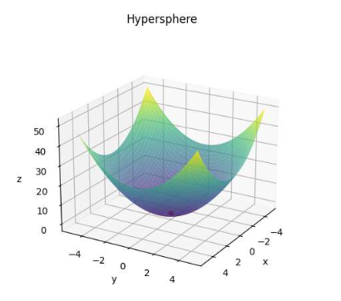
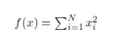
- Wzór ogólny: wartość dostosowania obliczana jest jako suma kwadratów wszystkich zmiennych decyzyjnych danego osobnika, co można opisać wzorem:
- Przyjęta dziedzina poszukiwań: każda zmienna testowa jest standardowo inicjowana w przedziale od -5.0 do 5.0.
- Optimum - minimum globalne: zadanie algorytmu opiera się na problemie minimalizacji. Oczekiwane, idealne i absolutne optimum globalne - najniższa możliwa wartość funkcji wynosi dokładnie 0.0 jako wartość samej funkcji (fitness), a odnajdywane jest tylko w jednym punkcie środkowym układu współrzędnych, dla wektora decyzji w którym wszystkie składowe przyjmują zerowe wartości precyzyjne: x = [0.0,0.0,...,0.0]
Z racji precyzji obliczeń numerycznych, dobrym i oczekiwanym rezultatem pracy algorytmu ewolucyjnego jest moment, w którym populacja we wszystkich wymiarach zbliża się możliwie najbliżej wartości idealnej wynoszącej 0.0.

Wykresy wyników

Wykres 1 (Konfiguracja Zbalansowana)
Ustawienia :
- Liczba zmiennych: 20
- Wielkość populacji: 500
- Liczba epok: 100
- Metoda selekcji: Tournament
- Metoda krzyżowania: Linear (Prawdopodobieństwo: 0.8)
- Metoda mutacji: Gaussian (Prawdopodobieństwo: 0.01 Odchylenie sigma 0.1)
- Strategia elitarna: Włączona
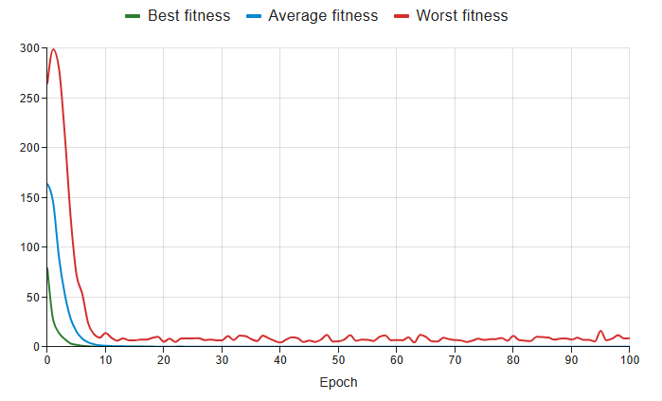
Wnioski:
- Szybka zbieżność: Algorytm błyskawicznie znajduje optymalne rozwiązania, co widać po drastycznym spadku zielonej linii niemal do zera. To zasługa selekcji turniejowej i krzyżowania linearnego, które sprawnie ściągają populację do minimum.
- Zgodność populacji: Średnia ocena wszystkich osobników opada tuż za najlepszym z nich. Oznacza to, że populacja uczy się na bieżąco i większość genów bezpiecznie skupia się wokół dobrych rozwiązań.
- Zachowana różnorodność: Najgorsze osobniki stale skaczą na wykresie i mają słabe wyniki. Wynika to z działania mutacji Gaussa, która delikatnie zaburza geny, dzięki temu algorytm zachowuje różnorodność i nie utyka w martwym punkcie.
- Stabilność najlepszych: Wynik najlepszego osobnika nigdy się nie pogarsza po dotarciu do dna. Jest to bezpośredni dowód na to, że włączona strategia elitarna idealnie działa i skutecznie chroni wypracowane już rozwiązania przed zniszczeniem.

Wykres 2 (Agresywna Eksploatacja)
Ustawienia :
- Liczba zmiennych: 20
- Wielkość populacji: 500
- Liczba epok: 100
- Metoda selekcji: Best Selection
- Metoda krzyżowania: Averaging (Prawdopodobieństwo: 0.85)
- Metoda mutacji: Gaussian (Prawdopodobieństwo: 0.01 Odchylenie sigma 0.01)
- Strategia elitarna: Włączona
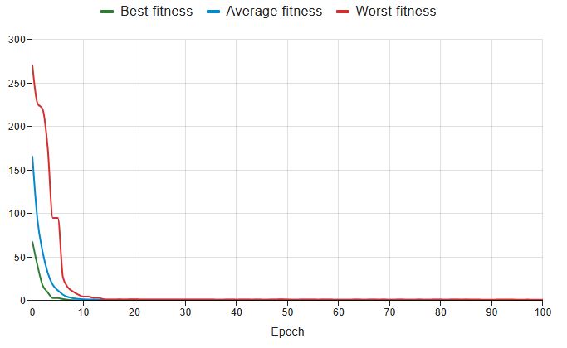
Wnioski:
- Błyskawiczna stagnacja: Algorytm niemal natychmiast utknął w miejscu, co widać po wczesnym wypłaszczeniu się krzywych na wykresie. To bezpośredni skutek wyboru selekcji Best Selection, która dopuszcza do rozrodu tylko wąską elitę.
- Utrata różnorodności: Krzyżowanie uśredniające drastycznie i błyskawicznie ujednoliciło geny całej populacji. W rezultacie średnie i najgorsze wyniki bardzo szybko zlały się z linią najlepszego osobnika.
- Zbyt słaba mutacja: Mutacja Gaussa z mikroskopijnym odchyleniem sigma była zbyt delikatna, aby uratować różnorodność. Nie potrafiła wygenerować na tyle silnego zaburzenia, aby wybić algorytm z pułapki lokalnego minimum.
- Przedwczesna zbieżność: Algorytm postawił na ekstremalną eksploatację pierwszych lepszych rozwiązań, całkowicie porzucając eksplorację dziedziny. Z tego powodu optymalizacja zakończyła się zbyt wcześnie na słabym wyniku.

Wykres 3 (Maksymalna Eksploatacja)
Ustawienia :
- Liczba zmiennych: 20
- Wielkość populacji: 500
- Liczba epok: 100
- Metoda selekcji: Roulette
- Metoda krzyżowania: Blend (alfa-beta) (Prawdopodobieństwo: 0.9, alfa 0.5, beta 0.5)
- Metoda mutacji: Uniform (Prawdopodobieństwo: 0.15)
- Strategia elitarna: Włączona

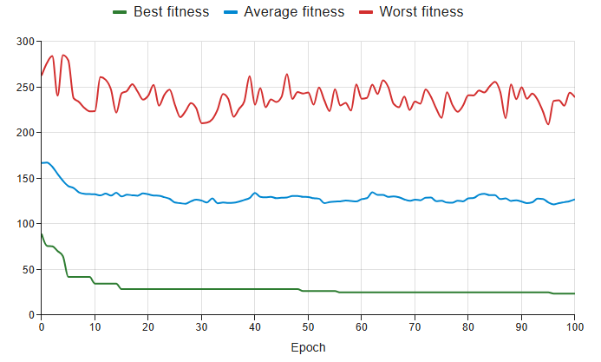
Wnioski:
- Ekstremalny chaos: Algorytm działa niemal jak losowe błądzenie po dziedzinie. Bardzo silna mutacja równomierna (15%) ciągle "rozrzuca" osobniki, co widać po wysokiej i mocno poszarpanej czerwonej linii.
- Brak precyzji: Populacja nie potrafi skupić się na dopracowywaniu rozwiązań. Szerokie krzyżowanie (alfa-beta) oraz słaba selekcja ruletkowa sprawiają, że średni wynik (niebieska linia) w ogóle nie spada i utrzymuje się bardzo wysoko.
- Ratunek w elicie: Najlepszy wynik (zielona linia) poprawia się niezwykle powoli i nie osiąga zera. Utrzymuje on swój poziom wyłącznie dzięki włączonej strategii elitarnej, która chroni go przed zniszczeniem przez agresywne operatory.

Wykres 4 (Test bez zabezpieczeń)
Ustawienia :
- Liczba zmiennych: 20
- Wielkość populacji: 500
- Liczba epok: 100
- Metoda selekcji: Roulette
- Metoda krzyżowania: Blend (alfa) (Prawdopodobieństwo: 0.7, alfa 0.5)
- Metoda mutacji: Uniform (Prawdopodobieństwo: 0.05)
- Strategia elitarna: Wyłączona
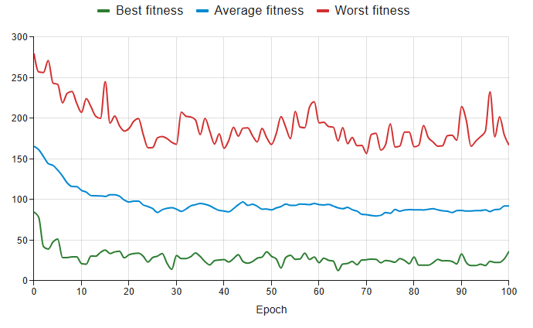
Wnioski:
- Zjawisko regresji: Brak strategii elitarnej sprawia, że zielona linia najlepszego wyniku często "skacze" w górę zamiast tylko opadać. Oznacza to, że algorytm na bieżąco niszczy i zapomina wypracowane już, dobre rozwiązania.
- Ciągła niestabilność: Krzyżowanie rozszerzające (alfa) i mutacja równomierna wprowadzają do systemu szum, z którym słaba selekcja ruletkowa zupełnie sobie nie radzi. W efekcie cała populacja (niebieska linia) nie potrafi płynnie i trwale zbiegać do optymalnego minimum.
- Kluczowa rola elity: Nawet gdy algorytm przypadkiem znajdzie się bliżej zera, w kolejnej epoce ten wynik bezpowrotnie przepada. To ostatecznie udowadnia, że fizyczna ochrona najlepszych osobników jest w tym problemie absolutnie niezbędna do osiągnięcia sukcesu.

Wykres 5 (Mała populacja)
Ustawienia :
- Liczba zmiennych: 20
- Wielkość populacji: 500
- Liczba epok: 100
- Metoda selekcji: Roulette
- Metoda krzyżowania: Arithmetic (Prawdopodobieństwo: 0.8, alfa 0.5)
- Metoda mutacji: Guassian (Prawdopodobieństwo: 0.02, sigma 0.1)
- Strategia elitarna: Włączona
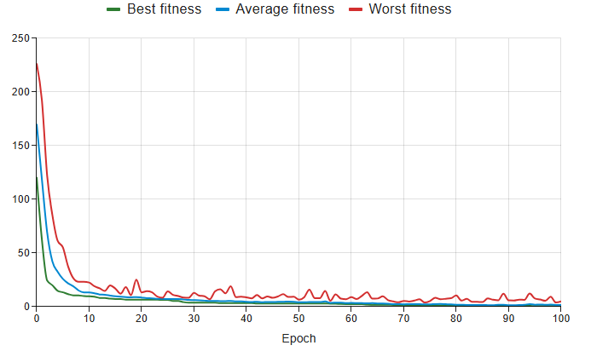
Wnioski:
- Błyskawiczna utrata różnorodności: Zbyt mała pula początkowa drastycznie ogranicza dostępny materiał genetyczny. Widać to na wykresie, gdzie wszystkie trzy linie bardzo szybko zbliżają się do siebie i ujednolicają.
- Przedwczesna stagnacja: Krzyżowanie arytmetyczne szybko uśrednia i tak już nieliczną populację. Algorytm przedwcześnie "utyka", a wykres wypłaszcza się na dość słabym wyniku (daleko od zera).
- Brak siły napędowej: Delikatna mutacja Gaussa nie potrafi wygenerować wystarczającego szumu, aby uratować tak małą populację. Algorytmowi brakuje po prostu unikalnych osobników, aby skutecznie przeszukać trudną, 20-wymiarową przestrzeń.

Porównanie wyników dla różnych konfiguracji algorytmu: chromosom binarny vs realny
Zestawienie wyników optymalizacji
Numer  wykresu | Konfiguracja | Najlepszy wynik (binarny) (Best Fitness) | Najlepszy wynik (realny) (Best Fitness) | Średni wynik populacji  (binarny) | Średni wynik populacji  (realny) | Czas wykonania (binarny) (s) | Czas wykonania (realny) (s)
1 | Konfiguracja Zbalansowana | 0.0015 | 0.0026 | 0.66 | 0.22039 | 4.55 | 1.4004
2 | Agresywna Eksploatacja (Best Selection) | 19.29 | 0.5058 | 150.72 | 1.0323 | 3.54 | 0.7457
3 | Maksymalna Eksploracja (Wysoka mutacja) | 8.26 | 23.6365 | 50.82 | 127.0588 | 7.12 | 1.0744
4 | Test bez zabezpieczeń (Brak Elitaryzmu) | 50.11 | 36.5429 | 193.53 | 92.1593 | 4.23 | 0.9221
5 | Mała populacja (40 osobników) | 7.46 | 0.6536 | 11.76 | 1.663 | 0.34 | 0.0649

Analiza porównawcza i wnioski:
- Bezkonkurencyjna wydajność czasowa: We wszystkich badanych scenariuszach reprezentacja rzeczywista drastycznie przyspieszyła proces optymalizacji. Brak konieczności ciągłego rzutowania i dekodowania łańcuchów bitowych zdejmuje z silnika algorytmu ogromny narzut obliczeniowy.
- Lepsza jakość całej populacji: Chromosom realny nie tylko znajdował lepsze rozwiązania na czele populacji, ale równocześnie podciągał wyniki całej reszty osobników. W reprezentacji binarnej często dochodziło do sytuacji, gdzie jeden świetny osobnik istniał w otoczeniu bardzo słabych - większość populacji nie nadążała za elitą i nie uczyła się od niej.
- Większa odporność na przedwczesną zbieżność: Tam gdzie agresywna selekcja i uśredniające krzyżowanie blokowały algorytm daleko od minimum, chromosom realny wciąż znajdował drogę naprzód. Reprezentacja binarna w tych samych warunkach utykała znacznie wcześniej i na znacznie gorszym wyniku.
- Binarna przewaga w warunkach wysokiego szumu: Przy silnej mutacji i słabej selekcji chromosom binarny potrafił zachować lepszego najlepszego osobnika niż jego realny odpowiednik. Dyskretna natura reprezentacji binarnej działa w chaotycznych warunkach jak naturalny filtr, chroniąc elitę przed całkowitym rozpadem.
- Reprezentacja realna jako bezpieczniejszy wybór ogólny: Zestawiając wszystkie konfiguracje, chromosom realny okazał się rozwiązaniem bardziej uniwersalnym - szybszym, stabilniejszym populacyjnie i mniej wrażliwym na dobór parametrów. Chromosom binarny może mieć rację bytu w specyficznych scenariuszach eksploracyjnych, jednak wymaga znacznie staranniejszego strojenia operatorów, aby dorównać jakością.

